**Manual de uso para Chatbot Telegram**

**Versión 1.1**

**ÍNDICE:**

**1. INTRODUCCIÓN**……………………………………………………..… 2

**2. ALCANCE** ……………………………………………………………… 3

**3. ENTRADA AL SERVICIO**…………………………………………….. 4

**4. COMANDOS BÁSICOS**………………………………………………. 6

4.1. Iniciar bot………………………………………………………. 6

4.2. Crear tarea………………………..…………………………….. 6

4.3. Ver lista de tareas………………………………………………. 7

4.4. Cambiar estatus……………………………………………...… 8

4.5. Regresar al Menú principal……………………………………. 8

4.6. Regresar al teclado básico……………………………………. 8

**5. COMANDOS DE ADMINISTRADOR**…………………………………. 9

**6. GLOSARIO**………………………………………………………………. 9

1. **INTRODUCCIÓN**

En los últimos años, la Inteligencia Artificial y los servicios digitales han ido ganado cada vez más relevancia en el mercado internacional, tecnologías como Chat-GPT y los bot asistentes han logrado conquistar a la audiencia moderna.

Este crecimiento ha llamado la atención de las empresas, ahora buscan agregar estos nuevos servicios a los suyos con la finalidad de modernizar sus herramientas de trabajo, mejorar su productividad, agilizar procesos burocráticos y atraer nuevos clientes.

La empresa Oracle, ha desarrollado su nuevo servicio, un Chatbot que tiene el propósito de administrar las tareas de un equipo de desarrolladores durante el desarrollo de sistemas de software, este servicio tiene la intención de aumentar la productividad entre los usuarios, terminar proyectos en menor tiempo y reducir costos.

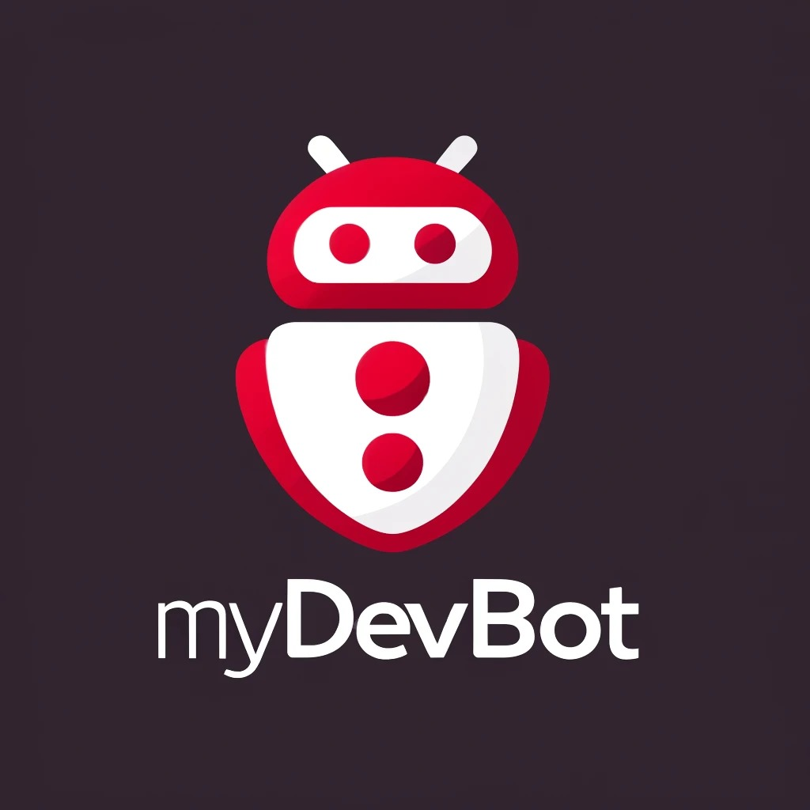

1. **ALCANCE**

El Chatbot estará dirigido a los trabajadores pertenecientes a Oracle. Habrá un Chatbot dirigido a cada equipo de desarrolladores que tengan asignado un proyecto de software. Los equipos estarán compuestos de alrededor de 5 desarrolladores, en los cuales, cada uno tendrá un miembro manager que trabajará como líder del equipo.

1. **ENTRADA AL SERVICIO**

El primer paso será instalar y crear una cuenta de usuario en la plataforma de mensajería Telegram, o pueden acceder a Telegram por la página web

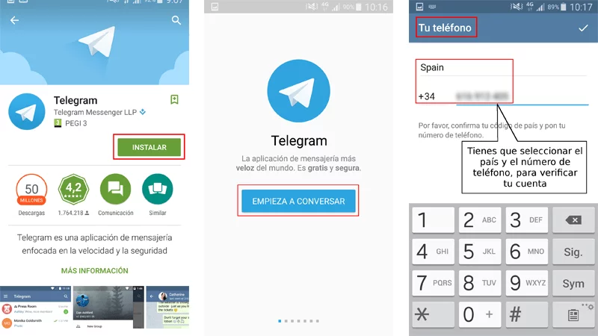

Una vez creada la cuenta, el siguiente paso será buscar el contacto del bot al que el usuario le fue asignado.

Se puede hacer a través del buscador de Telegram.

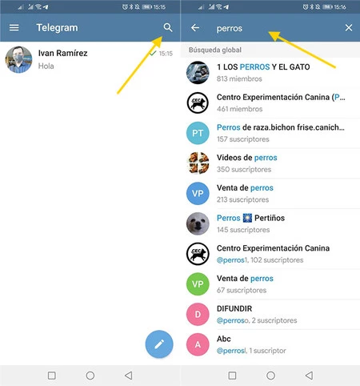

O entrando al enlace del bot que Oracle le haya asignado.

Una vez dentro del bot, aparecerá la siguiente pantalla.

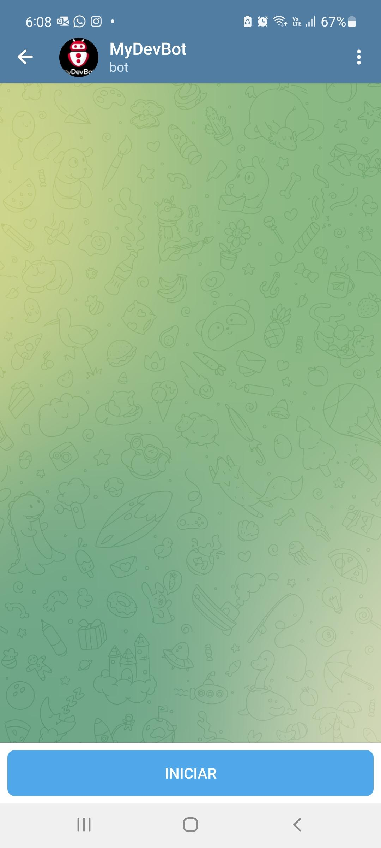

1. **COMANDOS BÁSICOS**
   1. **Iniciar bot.**

Al entrar al bot por primera vez, presione el botón INICIAR para comenzar a trabajar con el bot. Al estar dentro del bot la pantalla será similar a la de la segunda imagen.

 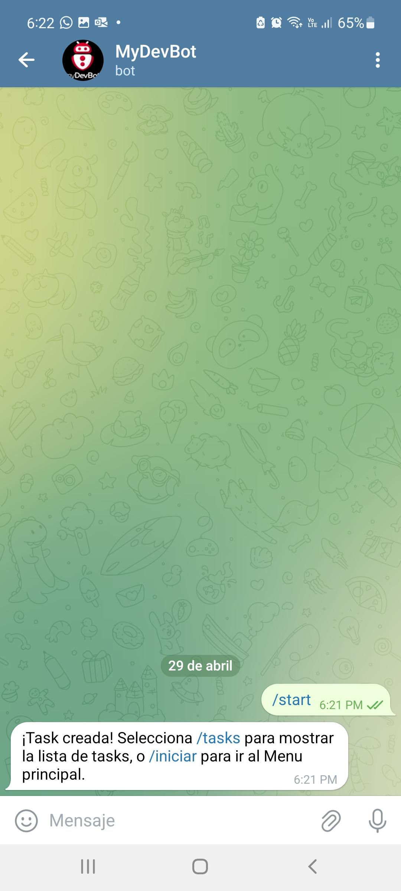

Para iniciar el bot en futuras ocasiones puede escribir el comando /start a través del teclado y enviarlo como mensaje

* 1. **Crear tarea**

Para crear una tarea, simplemente hay que presionar el botón **Crear Task** y escribir los detalles que el Bot requiera según el formato que se haya definido para la task.

También se puede crear una task entrando a la lista de tareas(Revisar la lección 4.6) y presionando el botón Crear Task

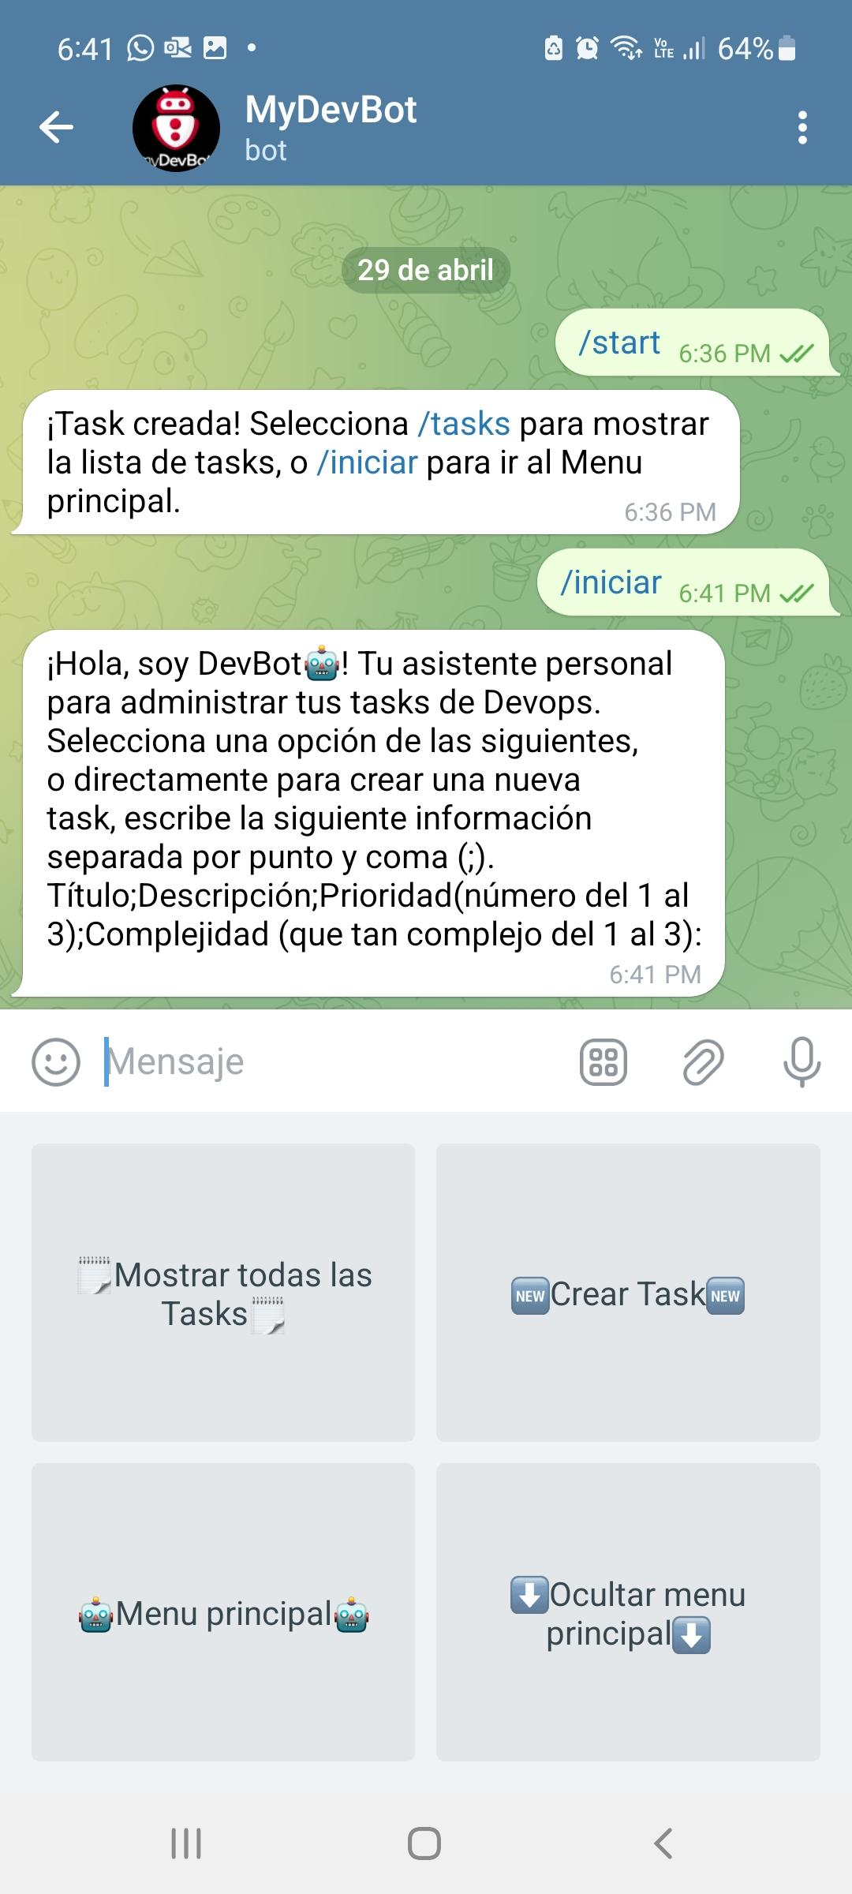

* 1. **Ver lista de tareas**

Para ver la lista de tasks, sólo hay que presionar el botón **Mostrar todas las Tasks**, luego aparecerá una lista con todas las tareas.

Otra opción es escribir el comando /tasks con el teclado y enviar el mensaje para que el chatbot lo reciba.

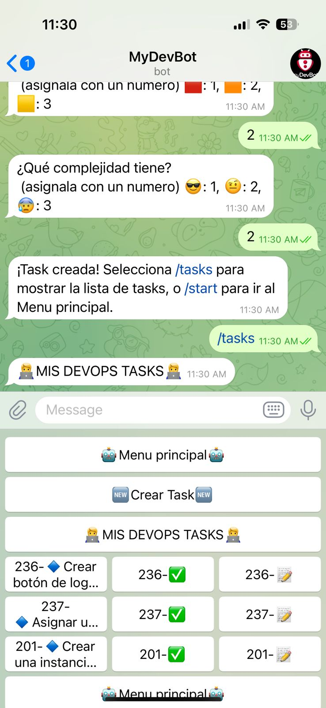

* 1. **Cambiar estatus**

Para cambiar el estatus de la tarea primero hay que entrar a la lista de tareas(Revisar el punto 4.3) y presionar cualquiera de los botones que estén disponibles.

* El botón  permite marcar una tarea como Completada.
* El botón  permite cambiar el estatus de una tarea a En progreso.
  1. **Regresar al Menú Principal**

Para regresar al Menú principal, simplemente hay que presionar el botón **Menú Principal** en cualquier panel que se encuentre el usuario.

* 1. **Regresar al teclado básico**

En caso de haberse quedado accidentalmente en la galería de botones y/o desea regresar al teclado normal, sólo hay que presionar el botón  y regresará al teclado.

1. **COMANDOS DE ADMINISTRADOR**

Los administradores son los encargados de administrar al equipo al que fueron asignados, lo que significa que también estarán encargados de administrar las tasks que tenga el equipo, para los administradores, el ChatBot tendrá comandos asignados únicamente para el administrador.

* 1. **Mostrar lista de tasks del equipo**

Para ver todas las tasks del equipo, escriba el comando /teamtasks, una vez dentro de la lista podrá observar que las tasks estarán clasificadas según su estatus(En progreso, Completadas). También podrá ver que las tasks también estarán agrupadas según el usuario responsable.

* 1. **Ver detalles de task**

Para ver detalles de la task, puede hacerlos desde la lista de tasks del equipo(Ver el punto 5.1) o de un miembro del equipo(Ver el punto 5.4). Al estar dentro de cualquiera de estas listas, sólo hay que seleccionar la tasks que desee ver.

* 1. **Ver integrantes del equipo**

Para ver a los integrantes del equipo hay que escribir el comando/devs. Al estar dentro de la lista podrá ver las tasks de cualquier miembro del equipo(Ver el punto 5.4)

* 1. **Ver tasks de un miembro en específico**

Después de haber completado cualquiera de los puntos 5.1 o 5.3, sólo hay que presionar el botón que contenga el nombre y/o id del usuario que desee revisar.

1. **GLOSARIO**
2. **Telegram**: Es una plataforma de mensajería que comparte similitudes con Whatsapp, será utilizada para acceder al ChatBot.
3. **Oracle**:Es una empresa dedicada a ofrecer soluciones de nube y locales.
4. **MyDevBot**: Es el nombre del Chatbot desarrollado por nuestro equipo Oracle.
5. **ChatBot**: Es un software basado en Inteligencia Artificial capaz de mantener una conversación en tiempo real por texto o por voz.